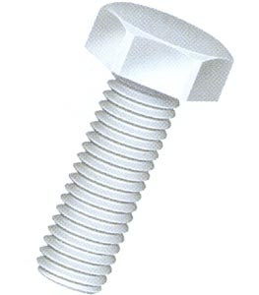Pontificia Universidad Católica Argentina
“Santa María de los Buenos Aires”
Facultad de Ciencias Fisicomatemáticas e Ingeniería
“Fabricación de Bulones”
(Tornillo Phillips de rosca Whitworth)
COLLOCA SA

Materia: Procesos Industriales I
Carrera: Ingeniería Industrial
Comisión: “AN”
Año 2015

Profesores:
Montesano, Juan
Di Pietro, Ángel

Integrantes:
De Apellaniz, Rafael
Gualco, Gonzalo
Merello, Martin

ÌNDICE:
1) Introducción 3
a) La empresa 3
b) El bulón o tornillo 4

2) Características de los tornillos 5
a) Generales 5
b) Clasificación según la rosca 5
c) Cabezas 6

3) Materia Prima 7
4) Proceso Productivo 7
a) Recepción del alambrón 7
b) Enderezado y corte 8
c) Moldeado 10
d) Desengrase 10
e) Achaflanado 11
f) Roscado del tornillo 11
g) Pasivación 12
h) Tratamiento térmico 13
i) Protección Superficial 13
j) Zincado 14

5) Control de Calidad 14
a) Banco de ensayo para tornillos 15

6) Conclusión: 15
7) Referencias: 16
8) Apéndice 16

1) Introducción

a) La empresa

Desde 1948 COLLOCA SA ha solidificado su posición de liderazgo en el mercado de fijaciones argentino. Tres generaciones, consecutivamente, han incrementado su conocimiento y especialización, acompañando cada paso con el crecimiento tecnológico y económico necesario: incentivando la capacitación integral, analizando las tendencias productivas de cada rubro, planificando estrategias para que la fórmula producto + servicio brinde respuestas concretas a todo tipo de demandas.
A su vez la empresa dispone de un sistema de producción experimentado y profesional, permeable a las nuevas tecnologías, con el que brinda una amplia gama de servicios y asesoramiento constante a sus clientes. Los productos que se elaboran no solo son tornillos, ya que también se fabrican remaches de todo tipo, gran variedad de tuercas remachables, y algunos modelos de remachadoras.
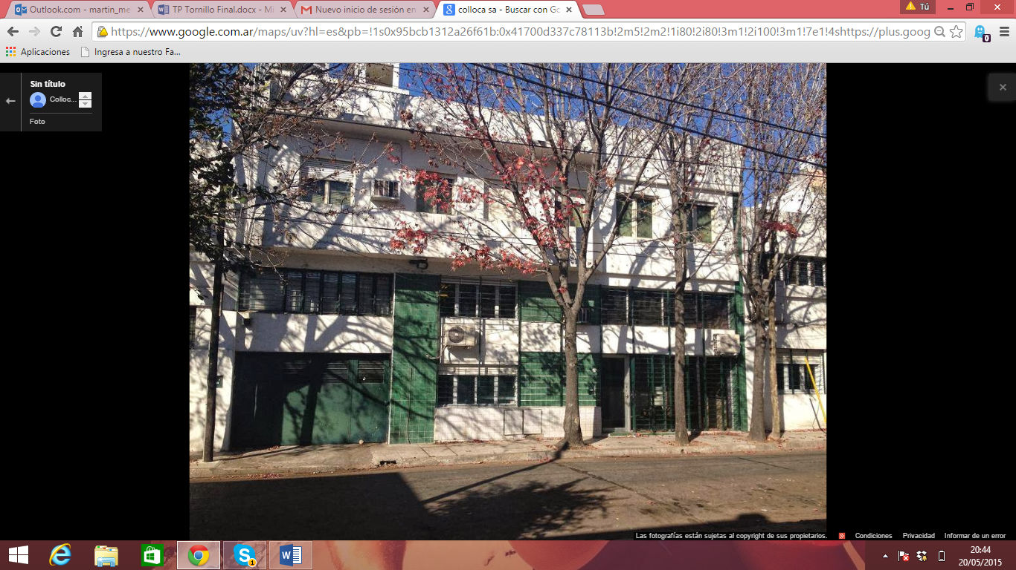
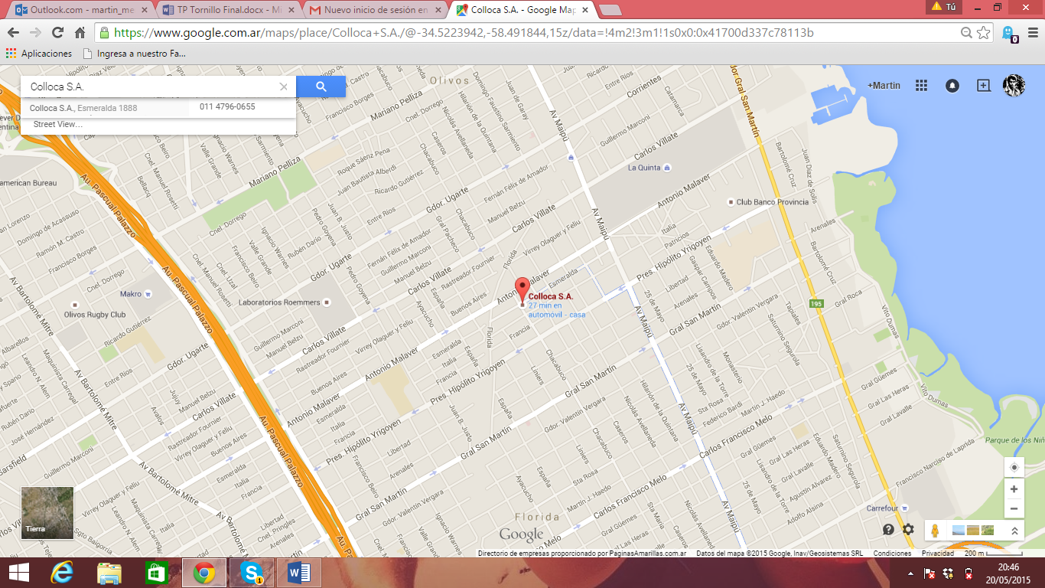

b) El bulón o tornillo

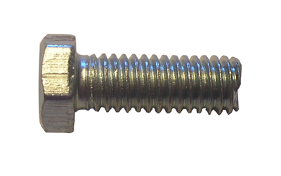

Se denomina tornillo a un elemento u operador mecánico cilíndrico con una cabeza, generalmente metálico, aunque pueden ser de madera o plástico, utilizado en la fijación temporal de unas piezas con otras, que está dotado de una caña roscada con rosca triangular.

El inventor del tornillo fue el griego Arquitas de Tarento (430-360 a.C.), al el se debe también el invento de la polea. Arquímedes (287-212 a.C.) perfeccionó el tornillo y lo llego a utilizar para elevar agua. También fue Arquímedes el que invento el tornillo sin fin, comúnmente llamado sin fin dado que no tiene fin, da vueltas y vueltas, se lo utiliza en tolvas y sin fines (tubos con uno adentro) para levar granos y afines. Pero no fue hasta la revolución industrial un elemento muy usado, principalmente porque debían ser producidos artesanalmente y nunca dos eran iguales, mucho menos la cavidad, agujero o tuerca en la que debía enroscar. Llegado el despertar de las máquinas este problema fue solucionado con la producción masiva con los mismos patrones. Igualmente había un problema, los fabricantes producían medidas diferentes y era un caos el conseguir las mismas. Por ello en 1841 el ingles Joseph Whitworth (1803-1887) sugirió un paso de rosca universal para todos los tornillos fabricados en cualquier parte. Esta idea prosperó y hoy existe la rosca universal, pero no hay una solo rosca, tenemos la común de 9 o 12 hilos (vueltas que da la rosca), la milimétrica, la rosca fina, la rosca gruesa, la rosca izquierda (se enrosca al revés).
La producción de tornillos es realizada por máquinas moldeadoras que convierten el metal usado en la forma específica. Estas máquinas de moldeado, que intervienen en casi todo el proceso son fáciles de operar, no causan contaminación, y pueden producir una amplia variedad de tornillos y tuercas. El tamaño y tipo de los pernos están determinados por las matrices que son utilizadas. Ya que el proceso de moldeado y enroscado de los pernos es hecho automáticamente, sólo es necesario disponer de un número mínimo de operarios semicalificados.

2) Características de los tornillos

a) Generales
- Diámetro exterior de la caña: en el sistema métrico se expresa en mm y en el sistema inglés en fracciones de pulgada.
- Tipo de rosca: métrica, Whitworth, trapecial, redonda, en diente de sierra, eléctrica, etc. Las roscas pueden ser exteriores o machos (tornillos) o bien interiores o hembras (tuercas), debiendo ser sus magnitudes coherentes para que ambos elementos puedan enroscarse.
- Paso de la rosca: Distancia que hay entre dos crestas sucesivas, en el sistema métrico se expresa en mm y en el sistema inglés por el número de hilos que hay en una pulgada.
- Sentido de la hélice de la rosca: a derechas o a izquierdas. Prácticamente casi toda la tornillería tiene rosca a derechas, pero algunos ejes de máquinas tienen alguna vez rosca a izquierda. Los tornillos de las ruedas de los vehículos industriales tienen roscas de diferente sentido en los tornillos de las ruedas de la derecha (a derechas) que en los de la izquierda (a izquierdas). Esto se debe a que de esta forma los tornillos tienden a apretarse cuando las ruedas giran en el sentido de la marcha. Asimismo, la combinación de roscas a derechas y a izquierdas es utilizada en tensores roscados.
- Material constituyente y resistencia mecánica que tienen: salvo excepciones la mayor parte de tornillos son de acero de diferentes aleaciones y resistencia mecánica. Para madera se utilizan mucho los tornillos de latón.
- Longitud de la caña: es variable.
- Tipo de cabeza: en estrella o phillips, bristol, de pala y algunos otros especiales.
- Tolerancia y calidad de la rosca

b) Clasificación según la rosca

- Rosca en V Aguda
Se aplica en donde es importante la sujeción por fricción o el ajuste, como en instrumentos de precisión, aunque su utilización actualmente es rara.
- Rosca Redondeada
Se utiliza en tapones para botellas y bombillos, donde no se requiere mucha fuerza, es bastante adecuada cuando las roscas han de ser moldeadas o laminadas en chapa metálica.
- Rosca Nacional Americana Unificada
Esta la forma es la base del estándar de las roscas en Estados Unidos, Canadá y Gran Bretaña.
- Rosca Cuadrada
Esta rosca puede transmitir todas las fuerzas en dirección casi paralela al eje, a veces se modifica la forma de filete cuadrado dándole una conicidad o inclinación de 5° a los lados.
- Rosca Acme
Ha reemplazado generalmente a la rosca de filete truncado. Es más resistente, más fácil de tallar y permite el empleo de una tuerca partida o de desembrague que no puede ser utilizada con una rosca de filete cuadrado.
- Rosca Acme de Filete Truncado
La rosca Acme de filete truncado es resistente y adecuada para las aplicaciones de transmisión de fuerza en que las limitaciones de espacio la hacen conveniente.
- Rosca Whitworth
Utilizada en Gran Bretaña para uso general siendo su equivalente la rosca Nacional Americana.
- Rosca Sin Fin
Se utiliza sobre ejes para transmitir fuerza a los engranajes sinfín.
- Rosca Trapezoidal
Este tipo de rosca se utiliza para dirigir la fuerza en una dirección. Se emplea en gatos y cerrojos de cañones.

c) Cabezas
El diseño de las cabezas de los tornillos responde, en general, a dos necesidades: por un lado, conseguir la superficie de apoyo adecuada para la herramienta de apriete de forma tal que se pueda alcanzar la fuerza necesaria sin que la cabeza se rompa o deforme. Por otro, necesidades de seguridad implican (incluso en reglamentos oficiales de obligado cumplimiento) que ciertos dispositivos requieran herramientas especiales para la apertura, lo que exige que el tornillo (si éste es el medio elegido para asegurar el cierre) no pueda desenroscarse con un destornillador convencional, dificultando así que personal no autorizado acceda al interior.

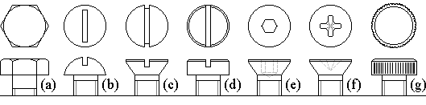

3) Materia Prima
El material utilizado en COLLOCA es el acero, el cobre, el hierro y el acero inoxidable (depende si el tipo de tornillo es para clinchar, para soldar, si es triotubular, inviolable, de punta aguja etc). Dentro de los aceros encontramos:
- SAE 1008: Para bulones GRADO 1 (34kg/mm2) y" CLASE3 .6( 30kg/mm2)
- SAE 1010- 1022: Para bulones GRADO 2 (42kg/mm2) y. CLASE4 .6 & 5.8 (42.6kg/mm2)
- SAE 1038- 1045: Para bulones GRADO 5 (84kg/mm2) y. CLASE8 .8 (80k9/mm2).
- SAE 4'140- 8640: Para bulones GRADO 8 (105kg/mm2) y. C LASE1 0.9( 100kg/mm2)
El acero llega del proveedor como rollos de alambrón o en barras.

4) Proceso Productivo
  - Flowsheet
Utilizaremos como modelo de tornillo, un ejemplar que vimos en la fábrica:
- Cabeza: Phillips
- Rosca: Withworth
- Diámetro del tornillo: Ø 6-100mm
Paso del tornillo: 0.5mm-8mm

a) Recepción del alambrón
Se recibe el alambrón ya procesado por el proveedor. El mismo comienza dejando el alambrón 30 horas en un horno para poder ablandarlo. Luego pasa a lo llamado decapado, en el cual se limpian las superficies del alambrón. Para esto se lo sumerge 15 minutos en acido clorhídrico de una pureza al 90%. A continuación se lava un minuto en agua para pasar al fosfatizado (sodio), donde se sumerge al alambrón en fosfato durante tres horas. Esto le brinda una propiedad antioxidante y reduce su desgaste. Por ultimo, se le hace una trefilación, que es un procesamiento en frio donde se reduce el diámetro del alambrón. El proveedor es el encargado de certificar la composición química y las propiedades mecánicas del alambrón.

b) Enderezado y corte

Se utiliza una maquina moldeadora la cual endereza el alambre para luego cortarlo en trozos relativamente más largos de lo que será el tornillo. Esto se hace para utilizar ese sobrante como tuerca.
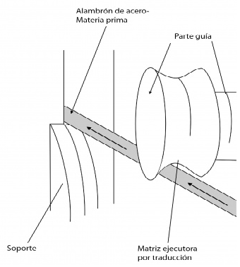

Enderezadores Tipo ASM/ADM
- Esquema
Cotas figuran en cuadro inferior
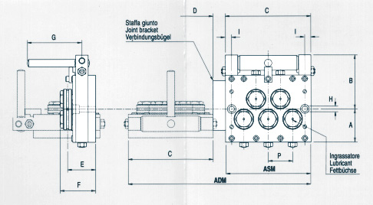

- Datos Técnicos sobre Duración de los Rodillos
Tabla de datos mostrando la duración y velocidad de los Rodillos.
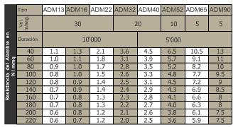
- Imagen de Máquina
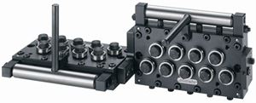

El modelo ASF está compuesto por un enderezador, mientras que el tipo ADM está constituido por dos enderezadores que trabajan juntos en posición de 90° .Hablamos de un enderezador muy robusto con tolerancias centesimales, abertura rápida y regulable en dos filas de rodillos para garantizar un buen enderezamiento del alambre. Por lo tanto, se utiliza para máquinas que producen muelles y tornillos así como en maquinarios para el arrollamiento del alambre y otros equipos especiales.

c) Moldeado

El moldeado se hace por forjado en frío a temperatura ambiente, cada pieza pasa por un molde encerado, que la deja perfectamente redonda. Este es un proceso automatizado ya que solo se necesita que el operario regule y prepare la maquina, para que el proceso se lleve a cabo automáticamente. Para moldear la cabeza del tornillo se pasa el alambron por una serie de moldes. La maquina configura hasta unos 300 tornillos por minuto. Un molde crea un pequeño collar, el siguiente lo transforma en una cabeza redonda. Por ultimo transforma esta en una cabeza hexagonal.

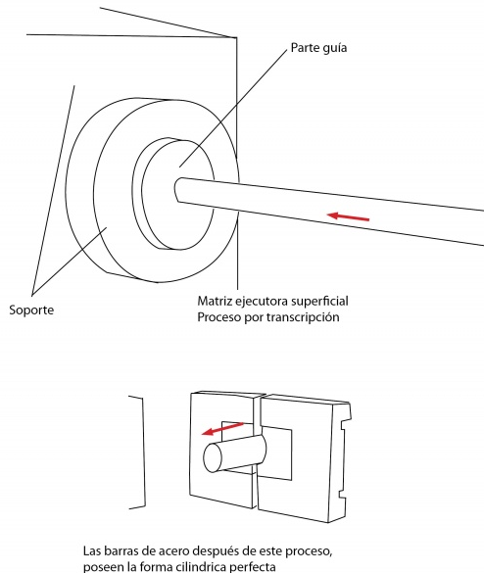

d) Desengrase

Ya que el aceite es usado como lubricante durante el proceso de moldeado, los pernos deben pasar por un proceso de desengrase. Este proceso previene la oxidación y prepara al perno para su posterior tratamiento. El aceite recuperado es reciclado y utilizado en el siguiente moldeado.

e) Achaflanado

Una vez hecha la cabeza hexagonal del tornillo comienza el achaflanado. Este consiste en una operación mediante la cual se hace un chaflán, esto es, un corte o rebaje en una arista de un cuerpo sólido en el extremo opuesto de la cabeza. Una herramienta llamada punteadora da forma al tornillo para que no quede la punta plana, creando así lo denominado chaflán. En esta parte es donde se engancha la tuerca.

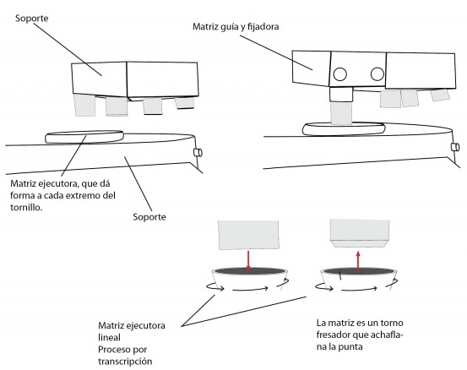

f) Roscado del tornillo

Un roscado es una superficie cuyo eje está contenido en el plano y en torno a él describe una trayectoria helicoidal cilíndrica. Luego, como el tornillo necesita filetes para que se puedan enroscar las tuercas, unos moldajes de rodillos a alta presión imprimen la forma de la rosca. Se emplea el metodo de forja en frio. Se hacen hasta 300 tornillos por minuto.

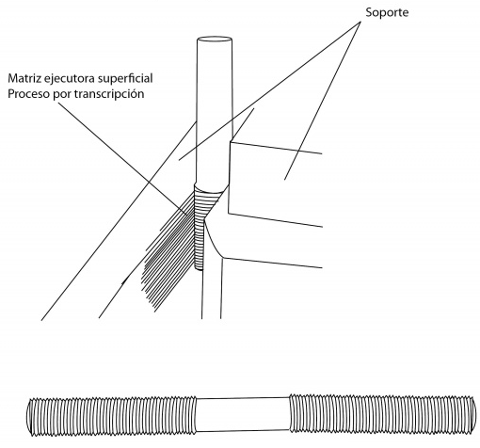

MÀQUINA DE FORJE UTILIZADA:
Diámetro del tornillo: Ø 6-100mm
Paso del tornillo: 0.5mm-8mm
Tamaño del rodillo: Ø170-220 x 50-120mm (Diámetro x espesor)
Potencia Max. de alimentación: 300ka
Ángulo de inclinación del cabezal principal: ±15°
Velocidad del cabezal giratorio principal: 26 / 35 / 62 rmp
Presión hidráulica: 200KN
Transmisión de potencia del eje: 11kw
Potencia de transmisión hidráulica: 5.5kw
Bomba de refrigeración: 120W
Dimensión: 1950*1800*1600mm
Peso: 3200Kg

g) Pasivación

La pasivación se refiere a la formación de una película relativamente inerte, sobre la superficie de un material (frecuentemente un metal), que lo enmascara en contra de la acción de agentes externos. Los pernos de acero se oscurecen durante el proceso de moldeado y por lo tanto, deben pasar por un baño en ácido para eliminar las impurezas y recuperar el acabado.

h) Tratamiento térmico

Posteriormente se procede a un tratamiento térmico en hornos de atmosfera controlada. Se los calienta a 870ºC durante una hora esto da la resistencia necesaria y luego se los enfría durante 5 minutos en aceite frío lo que solidifica la estructura interna, ahora el acero es duro pero quebradizo. Luego se los vuelve a calentar por una hora para quitarles esa fragilidad. En este último proceso el material conserva la dureza.

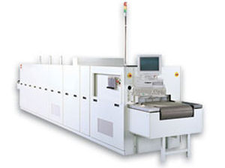
i) Protección Superficial
Generalmente, la función de los tornillos forma parte del soporte de la carga, por lo que una exposición prolongada puede dar lugar a daños en la integridad de la estructura con el consiguiente coste de reparación y/o sustitución. Además muchos tornillos trabajan a la intemperie. Por esta razón se utiliza la galvanización en caliente como uno de los métodos que se utilizan para mejorar la resistencia a la corrosión de los tornillos mediante un pequeño recubrimiento sobre la superficie. Como paso final se debe proveer al producto con una protección superficial contra la oxidación, la cual se puede obtener con uno de los siguientes métodos según se desee el acabado:
- Fosfatado.
- Galvanizado en caliente.
- Pavonado
- Zincado
Si bien buscan poder utilizar un método mas barato en un futuro, hoy en día COLLAZO utiliza el método de Zincado para darle el acabado superficial a sus tornillos.

j) Zincado
En general puede obtenerse por procesos electrolíticos o mecánicos. Las partes metálicas se sumergen en un baño de cinc líquido a temperatura de fusión de 900 a 950 grados centígrados, consiguiendo un galvanizado. El cinc también puede adsorberse si se aplica como polvo y se coloca en un horno adecuado (sheradización), o se pulveriza a presión (metalización). También existe el cincado ácido y el alcalino. La diferencia entre ambos es que en el alcalino se utilizan compuestos con cianuro. Debido a la toxicidad de este grupo químico se ha incrementado la utilización de la variante ácida, a pesar de requerir mayor control de la composición y la pureza. Colloza utiliza el método de Sheradizacion, espolvoreando zinc sobre las piezas y llevándolas posteriormente a un horno.

5) Control de Calidad

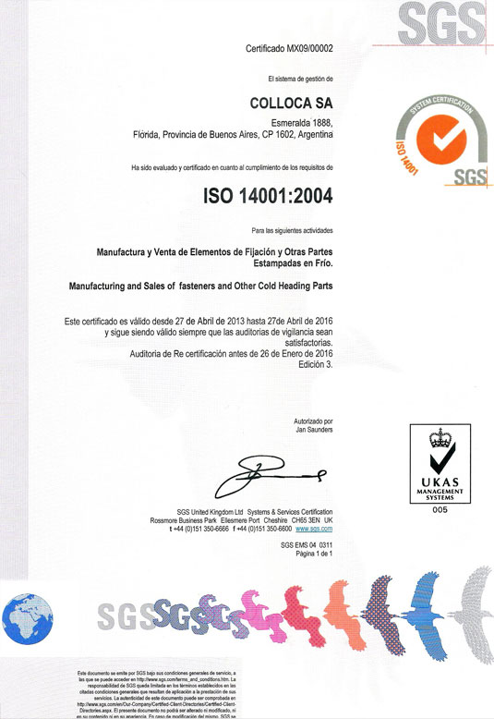COLLOCA SA cuenta con certificación ISO 9001 e ISO 14001, llevando al máximo su compromiso tanto con el Medio Ambiente como con la excelencia en sus productos. Los certificados vigentes son:
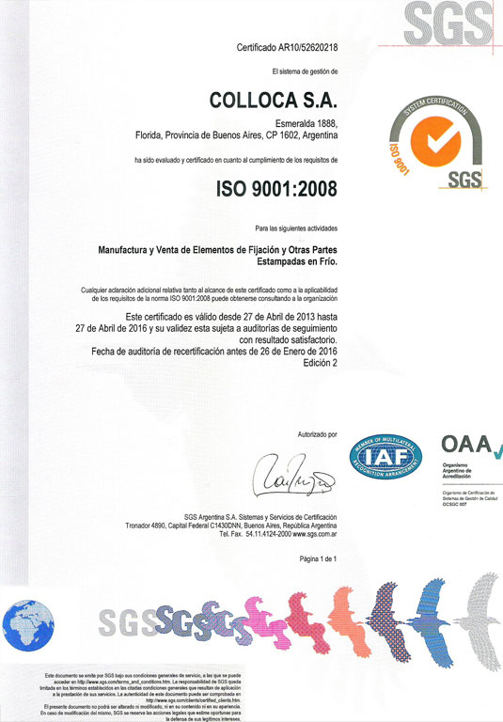

a) Banco de ensayo para tornillos

En la empresa se analizan exhaustivamente para cada tipo de tornillo los planos, los informes de homologación, así como los certificados químicos y dimensionales correspondientes. Las mediciones realizadas en un banco de ensayo para tornillos antes de la autorización aseguran el estándar de calidad. En esta prueba se sigue apretando el tornillo más allá del método de apriete especificado para obtener una característica de tornillo detallada y pertinente. La característica obtenida en el apriete se valora en base a los siguientes criterios:

1. La fuerza previa alcanzada F1 después del apriete con el par y ángulo debe estar situada dentro de un rango de fuerza definido, entre la fuerza mínima y la máxima.

2. Tras la aplicación de un par de apriete determinado, el tornillo debe poder girarse todavía al menos 2 vueltas más (ángulo de apriete ±90°, dependiendo del fabricante). La fuerza previa no debe descender sustancialmente.

3. La diferencia de la fuerza máxima media Fmáx y la fuerza después del apriete F1 debe ser superior al valor indicado por el fabricante.

4. La característica del tornillo debe seguir durante el apriete la trayectoria aquí representada. No debe presentar saltos ni otras desviaciones.

El cumplimiento de estos cuatro importantes criterios en el banco de ensayo de tornillos, así como los informes asociados sobre la dimensión y la consistencia química aseguran que el tipo de tornillo probado posee el potencial para salir a la venta.

6) Conclusión:

El trabajo nos permitió ver el proceso productivo del tornillo, evaluar distintos tipos de protecciones superficiales y de acabados. Lo más interesante resulto ser el ensayo de calidad, donde pudimos ver todas las certificaciones de control que se hacían al apretar de más un tornillo con la finalidad de ver su punto de fluencia. A su vez cumplían con muchas certificaciones ISO, y con respecto al cuidado del medio ambiente, las regulaciones eran las vistas en Higiene de la facultad.

7) Referencias:

- www.wikipedia.com.ar
- Dieño de elementos de Maquinas, Faires, Editorial EUDEBA
- www.colloca.com.ar

8) Apéndice

Todos los tornillos realizados en Collazo cuentan con una ficha técnica. A continuación exponemos como ejemplo el de un tornillo triolobular.

